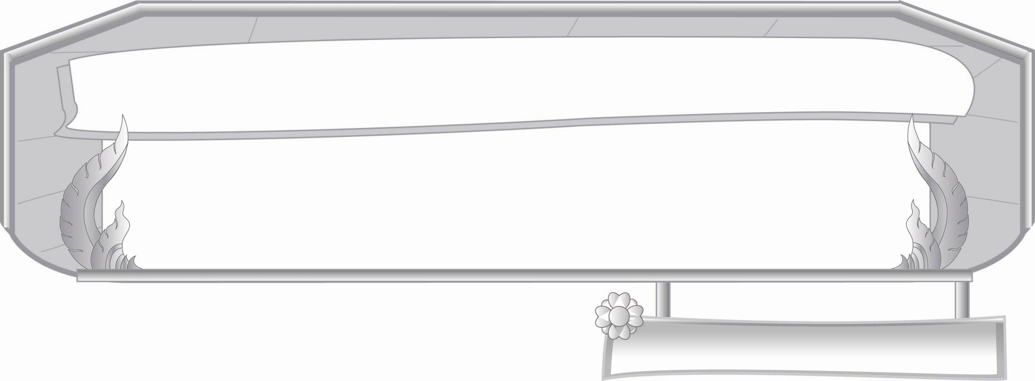
ชั้นประถมศึกษาปีที่ ๓ เวลา ๑ ชั่วโมง
หน่วยการเรียนรู้ที่ ๙
คำที่ใช้ บัน บรร รร

แผนการจัดการเรียนรู้ที่ ๒

การอ่านและการเขียนคำที่ใช้ บัน

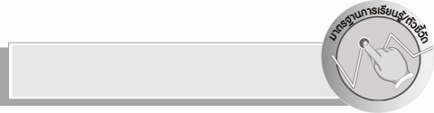
มาตรฐานการเรียนรู้/ตัวชี้วัด

มาตรฐานการเรียนรู้
มาตรฐาน ท ๑.๑ ใช้กระบวนการอ่านสร้างความรู้และความคิดเพื่อนำไปใช้ตัดสินใจ แก้ปัญหา ในการดำเนินชีวิต และมีนิสัยรักการอ่าน
ตัวชี้วัด
ท ๑.๑ ป. ๓/๑ อ่านออกเสียงคำ ข้อความ เรื่องสั้น ๆ และบทร้อยกรองง่าย ๆ ได้ถูกต้อง คล่องแคล่ว
ท ๑.๑ ป. ๓/๒ อธิบายความหมายของคำและข้อความที่อ่าน
มาตรฐานการเรียนรู้
มาตรฐาน ท ๒.๑ ใช้กระบวนการเขียนสื่อสาร เขียนเรียงความ ย่อความ และเขียนเรื่องราวในรูปแบบต่าง ๆ เขียนรายงานข้อมูลสารสนเทศและรายงานการศึกษาค้นคว้าอย่างมีประสิทธิภาพ
ตัวชี้วัด
ท ๒.๑ ป. ๓/๑ คัดลายมือตัวบรรจงเต็มบรรทัด
มาตรฐานการเรียนรู้
มาตรฐาน ท ๔.๑ เข้าใจธรรมชาติของภาษาและหลักภาษาไทย การเปลี่ยนแปลงของภาษา
และพลังของภาษา ภูมิปัญญาทางภาษา และรักษาภาษาไทยไว้เป็นสมบัติของ ชาติ
ตัวชี้วัด
ท ๔.๑ ป. ๓/๑ เขียนสะกดคำและบอกความหมายของคำ


จุดประสงค์การเรียนรู้สู่ตัวชี้วัด

๑. อธิบายการอ่านคำที่ใช้ บัน (K)
๒. อ่านและเขียนคำที่ใช้ บัน (P)
๓. เห็นความสำคัญของคำที่ใช้ บัน (A)


สาระสำคัญ

คำที่ใช้ บัน ในภาษาไทยมีเพียง ๕ คำ อ่านออกเสียง บัน

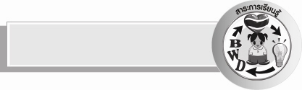
สาระการเรียนรู้

ลักษณะของคำและการอ่านออกเสียงคำที่ใช้ บัน

สมรรถนะสำคัญของผู้เรียน

- ความสามารถในการสื่อสาร
- ทักษะการอ่าน
- ทักษะการเขียน
- ทักษะการฟัง การดู และการพูด
- ความสามารถในการคิด
- การให้เหตุผล
- การจำแนก
- การสังเคราะห์
- การสรุปความรู้


คุณลักษณะอันพึงประสงค์

ใฝ่เรียนรู้
ตัวชี้วัดที่ ๔.๑ ตั้งใจ เพียรพยายามในการเรียนและเข้าร่วมกิจกรรมการเรียนรู้


ชิ้นงานหรือภาระงาน (หลักฐาน ร่องรอยแสดงความรู้)

ผลงานการแต่งประโยคจากคำที่ใช้ บัน

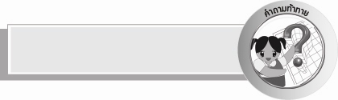
คำถามท้าทาย

คำที่ใช้ บัน สามารถทำอะไรได้บ้าง


การจัดกิจกรรมการเรียนรู้

๑.ให้นักเรียนร่วมกันแสดงความคิดเห็น โดยครูใช้คำถามท้าทาย ดังนี้
๏ คำที่ใช้ บัน สามารถทำอะไรได้บ้าง
๒.ครูติดแผนภูมิบทร้อยกรองหรือเขียนบนกระดาน และอ่านให้นักเรียนฟัง ดังนี้
บันดาลลงบันได บันทึกให้จำจงดี
รื่นเริงบันเทิงมี เสียงบันลือสนั่นดัง
๓. ให้นักเรียนอ่านบทร้อยกรองพร้อมกัน ๑ - ๒ เที่ยว ให้อ่านครั้งละ ๔ - ๕ คน และสุ่มให้อ่านคนเดียว จนนักเรียนอ่านถูกต้องคล่องแคล่ว ให้นักเรียนสังเกตจังหวะการอ่านบทร้อยกรอง
๔. ให้นักเรียนสังเกตคำจากบทร้อยกรอง โดยครูใช้คำถาม ดังนี้
๐ บทร้อยกรองนี้บอกให้รู้เรื่องอะไร (เรื่องคำที่ใช้บัน)
๐ จากบทร้อยกรองนี้คำที่ใช้ บัน มีคำอะไรบ้าง ( บันดาล,บันได,บันทึก,บันเทิง,บันลือ)
๐ คำที่ใช้บันมีกี่คำ ( ๕ คำ)
๕. ครูอธิบายเพิ่มเติมให้นักเรียนฟังว่า คำที่ใช้ บัน ในภาษาไทยมีเพียง ๕ คำเท่านั้นซึ่งนักเรียนควรจะจำได้ ต่อจากนั้นครูให้นักเรียนจับคู่ท่องบทร้อยกรองคำที่ใช้ บัน จนนักเรียนจำได้ ครูสุ่มให้ท่องทีละคน
๖. ให้นักเรียนคัดบทร้อยกรองตัวบรรจงเต็มบรรทัด
๗. ให้นักเรียนแต่งประโยคจากคำที่ใช้ บัน ทั้ง ๕ คำ คำละ ๑ ประโยค
๘. ให้นักเรียนและครูร่วมกันสรุปความรู้ดังนี้ คำที่ใช้ บัน ในภาษาไทยมีเพียง ๕ คำ อ่านออกเสียงคำ


การจัดบรรยากาศเชิงบวก

ให้นักเรียนตอบคำถามและแสดงความคิดเห็นอย่างอิสระ ครูเป็นผู้แนะนำให้นักเรียนคิด อ่าน เขียน และกระตุ้นให้นักเรียนเกิดความกระตือรือร้น มั่นใจและเรียนรู้อย่างมีความสุข


สื่อการเรียนรู้

บทร้อยกรองคำที่ใช้ บัน

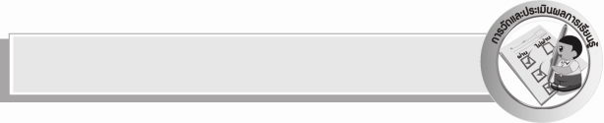
การวัดและประเมินผลการเรียนรู้

๑. วิธีการวัดและประเมินผล
๑) สังเกตพฤติกรรมของนักเรียนในการเข้าร่วมกิจกรรม
๒) ตรวจผลงานของนักเรียน
๒. เครื่องมือ
แบบสังเกตพฤติกรรมการเข้าร่วมกิจกรรม
๓. เกณฑ์การประเมิน
การประเมินพฤติกรรมการเข้าร่วมกิจกรรม
ผ่านตั้งแต่ ๒ รายการ ถือว่า ผ่าน
ผ่าน ๑ รายการ ถือว่า ไม่ผ่าน


ข้อเสนอแนะของผู้บริหารสถานศึกษา
______________________________________________________________________________
______________________________________________________________________________
______________________________________________________________________________
______________________________________________________________________________
______________________________________________________________________________
______________________________________________________________________________
______________________________________________________________________________
______________________________________________________________________________
______________________________________________________________________________
______________________________________________________________________________
______________________________________________________________________________
______________________________________________________________________________
______________________________________________________________________________
______________________________________________________________________________
______________________________________________________________________________
______________________________________________________________________________
______________________________________________________________________________
______________________________________________________________________________
______________________________________________________________________________
______________________________________________________________________________
______________________________________________________________________________
______________________________________________________________________________
______________________________________________________________________________
______________________________________________________________________________

ลงชื่อ_________________________ (ผู้บริหารสถานศึกษา)
(_________________________)
________/________/_______


บันทึกหลังการสอน

ผลการจัดการเรียนการสอน

______________________________________________________________________________
______________________________________________________________________________
______________________________________________________________________________
______________________________________________________________________________
______________________________________________________________________________
______________________________________________________________________________

ปัญหา / อุปสรรค

______________________________________________________________________________
______________________________________________________________________________
______________________________________________________________________________
______________________________________________________________________________
______________________________________________________________________________
______________________________________________________________________________

แนวทางแก้ไข

______________________________________________________________________________
______________________________________________________________________________
______________________________________________________________________________
______________________________________________________________________________
______________________________________________________________________________
______________________________________________________________________________

ลงชื่อ_________________________ (ผู้บันทึก)
(________________________)
________/________/_______

